离散数学试题

一、（10分）证明¬(A∨B)→¬(P∨Q)，P，(B→A)∨¬PA。
证明：(1)¬(A∨B)→¬(P∨Q) P
(2)(P∨Q)→(A∨B) T(1)，E
(3)P P
(4)A∨B T(2)(3)，I
(5)(B→A)∨¬P P
(6)B→A T(3)(5)，I
(7)A∨¬B T(6)，E
(8)(A∨B)∧(A∨¬B) T(4)(7)，I
(9)A∧(B∨¬B) T(8)，E
(10)A T(9)，E
二、（15分）设R是集合A上的一个具有传递和自反性质的关系，T是A上的关系，使得<a，b>∈T⇔<a，b>∈R且<b，a>∈R，证明T是一个等价关系。
证明 因R自反，任意a∈A，有<a，a>∈R，由T的定义，有<a，a>∈T，故T自反。
若<a，b>∈T，即<a，b>∈R且<b，a>∈R，也就是<b，a>∈R且<a，b>∈R，从而<b，a>∈T，故T对称。
若<a，b>∈T，<b，c>∈T，即<a，b>∈R且<b，a>∈R，<b，c>∈R且<c，b>∈R，因R传递，由<a，b>∈R和<b，c>∈R可得<a，c>∈R，由<b，a>∈R和<c，b>∈R可得<c，a>∈R，由<a，c>∈R和<c，a>∈R可得<a，c>∈T，故T传递。
所以，T是A上的等价关系。
三、（20分）设计一盏电灯的开关电路，要求受3个开关A、B、C的控制：当且仅当A和C同时关闭或B和C同时关闭时灯亮。设F表示灯亮。
(1)写出F在全功能联结词组{↑}中的命题公式。
(2)写出F的主析取范式与主合取范式。
解 (1)设A：开关A关闭；B：开关B关闭；C：开关C关闭；F＝(A∧C)∨(B∧C)。
在全功能联结词组{↑}中：
¬A⇔¬(A∧A)⇔A↑A
A∧C⇔¬¬( A∧C)⇔¬( A↑C)⇔(A↑C)↑(A↑C)
A∨B⇔¬(¬A∧¬B)⇔¬(( A↑A)∧(B↑B))⇔( A↑A)↑(B↑B)
所以
F⇔((A↑C)↑(A↑C))∨((B↑C)↑(B↑C))
⇔(((A↑C)↑(A↑C))↑((A↑C)↑(A↑C)))↑(((B↑C)↑(B↑C))↑((B↑C)↑(B↑C)))
(2)F⇔(A∧C)∨(B∧C)
⇔(A∧(B∨¬B)∧C)∨((A∨¬A)∧B∧C)
⇔(A∧B∧C)∨(A∧¬B∧C)∨(A∧B∧C)∨(¬A∧B∧C)
⇔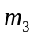∨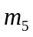∨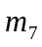 主析取范式
⇔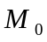∧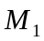∧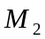∧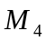∧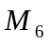 主合取范式
四、（15分）设X为集合，A＝P(X)－{∅}－{X}且A≠∅，若|X|＝n，问
(1)偏序集<A，⊆>是否有最大元？
(2)偏序集<A，⊆>是否有最小元？
(3)偏序集<A，⊆>中极大元和极小元的一般形式是什么？并说明理由。
解 偏序集<A，⊆>不存在最大元和最小元，因为n＞2。
考察P(X)的哈斯图，最底层的顶点是空集，记作第0层，由底向上，第一层是单元集，第二层是二元集，…，由|X|＝n，则第n－1层是X的n－1元子集，第n层是X。偏序集<A，⊆>与偏序集<P(X)，⊆>相比，恰好缺少第0层和第n层。因此<A，⊆>的极小元就是X的所有单元集，即{x}，x∈X；而极大元恰好是比X少一个元素，即X－{x}，x∈X。
五、（10分）设A＝{1，2，3，4，5}，R是A上的二元关系，且R＝{<2，1>，<2，5>，<2，4>，<3，4>，<4，4>，<5，2>}，求r(R)、s(R)和t(R)。
解 r(R)＝R∪I_{A}＝{<2，1>，<2，5>，<2，4>，<3，4>，<4，4>，<5，2>，<1，1>，<2，2>，<3，3>，<4，4>，<5，5>}
s(R)＝R∪R^{－1}＝{<2，1>，<2，5>，<2，4>，<3，4>，<4，4>，<5，2>，<1，2>，<4，2>，<4，3>}
R²＝{<2，2>，<2，4>，<3，4>，<4，4>，<5，1>，<5，5>，<5，4>}
R³＝{<2，1>，<2，5>，<2，4>，<3，4>，<4，4>，<5，2>，<5，4>}
R⁴＝{<2，2>，<2，4>，<3，4>，<4，4>，<5，1>，<5，5>，<5，4>}＝R²
t(R)＝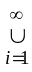R^{i}＝{<2，1>，<2，5>，<2，4>，<3，4>，<4，4>，<5，2>，<2，2>，<5，1>，<5，4>，<5，5>}。
六、（10分）有幺元且满足消去律的有限半群一定是群。
证明 设<G，*>是一个有幺元且满足消去律的有限半群，要证<G，*>是群，只需证明G的任一元素a可逆。
考虑a，a²，…，a^{k}，…。因为G只有有限个元素，所以存在k＞l，使得a^{k}＝a^{l}。令m＝k－l，有a^{l}*e＝a^{l}*a^{m}，其中e是幺元。由消去率得a^{m}＝e。
于是，当m＝1时，a＝e，而e是可逆的；当m＞1时，a*a^{m-1}＝a^{m-1}*a＝e。从而a是可逆的，其逆元是a^{m-1}。总之，a是可逆的。
七、（20分）有向图G如图所示，试求：
(1)求G的邻接矩阵A。
(2)求出A²、A³和A⁴，v₁到v₄长度为1、2、3和4的路有多少？
(3)求出A^{T}A和AA^{T}，说明A^{T}A和AA^{T}中的第(2，2)元素和第(2，3)元素的意义。
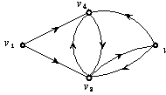
(4)求出可达矩阵P。
(5)求出强分图。
解 (1)求G的邻接矩阵为：
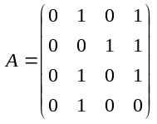
(2)由于
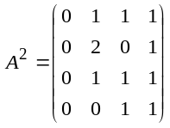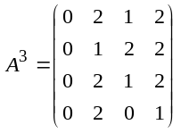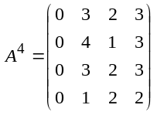
所以v₁到v₄长度为1、2、3和4的路的个数分别为1、1、2、3。
(3)由于
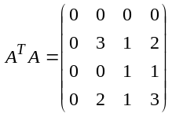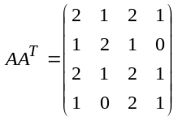
再由定理10.19可知，所以A^{T}A的第(2，2)元素为3，表明那些边以为终结点且具有不同始结点的数目为3，其第(2，3)元素为0，表明那些边既以为终结点又以为终结点，并且具有相同始结点的数目为0。AA^{T}中的第(2，2)元素为2，表明那些边以为始结点且具有不同终结点的数目为2，其第(2，3)元素为1，表明那些边既以为始结点又以为始结点，并且具有相同终结点的数目为1。
(4)因为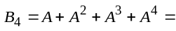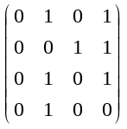+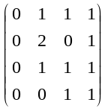+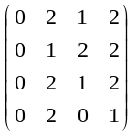+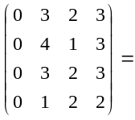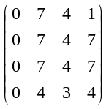，所以求可达矩阵为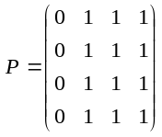。
(5)因为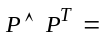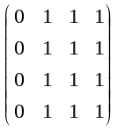∧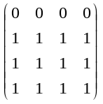＝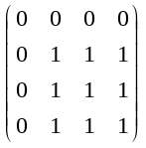，所以{}，{，，}构成G的强分图。

